**BỘ GIÁO DỤC VÀ ĐÀO TẠO**

**TRƯỜNG ĐH NGOẠI NGỮ TIN HỌC TP.HCM0**

**KHOA CÔNG NGHỆ THÔNG TIN**

**------- 🙢 🙠 -------**

**BÁO CÁO CÔNG NGHỆ PHẦN MẦM NÂNG CAO**

**Nhóm 2**

ĐỀ TÀI:

**QUẢN LÝ CHUYÊN ĐỀ SINH VIÊN**

**Sinh viên thực hiện :** 15DH110166 Bùi Thị Trúc Linh

15DH110255 Quan Thanh Ngọc

15DH110202 Nguyễn Hồng Yến Nhi

**Lớp :** Thứ 6 - Ca 1

**TP.HỒ CHÍ MINH, tháng 06 năm 2018**

**­­­­­––**

MỤC LỤC

**CHƯƠNG 1. TỔNG QUAN** 4

**I.** **Giới thiệu đề tài:** 4

**II.** **Tổ chức dự án phần mềm:** 6

**1.** **Nhân sự:** 6

**2.** **Mô hình quản lý:** 6

**3.** **Ma trận trách nhiệm:** 6

**CHƯƠNG 2. LẬP KẾ HOẠCH THỰC DỰ ÁN PHẦN MỀM** 7

**I.** **Giới thiệu nhân sự:** 7

**A.** **Thành Viên 1:** 7

**B.** **Thành Viên 2:** 8

**C.** **Thành Viên 3:** 9

**II.** **Lịch biểu công việc:** 10

**1.** **Thời gian tổng thể:** 10

**2.** **Thời gian chi tiết :** 10

**4.** **Tài chính:** 14

**5.** **Lập bảng phân tích rủi ro** 15

**CHƯƠNG 3: PHÂN TÍCH USECASE** 17

**1.** **Xác định các actor:** 17

**2.** **Xác định các UseCase**: 17

**3.** **Biểu đồ UseCase:** 18

• **Usecase tổng quát:** 18

• **Usecase quản lý chuyên đề** 19

**4.** **Đặc tả Usecase:** 20

**CHƯƠNG 4: TÍNH CHI PHÍ PHẦN MỀM** 24

**1.** **Xác định kiểu đo lường (Type of Count):** 24

**2.** **Xác định đường biên (boundary) của ứng dụng**: 24

**3.** **Xác định FP thô (UFP)** 24

• **Xác định độ phức tạp cho các ILF** 25

• **Xác định độ phức tạp cho các EI** 25

• **Xác định độ phức tạp cho các EO** 25

• **Xác định độ phức tạp cho các EQ** 26

**4.** **Tổng số UFP** 26

**5.** **Nhân tố hiệu chỉnh VAF** 27

**6.** **Tổng số FP** 27

**7.** **Ước lượng chi phí phần mềm theo phương pháp COCOMO** 28

**CHƯƠNG 5: THIẾT KẾ GIAO DIỆN** 29

**1.** **Thiết kế Cơ Sở Dữ Liệu** 29

**2.** **Thiết kế Layout User** 30

**CHƯƠNG 6: TIẾN TRÌNH CÀI ĐẶT** 35

**CHƯƠNG 7: KẾT LUẬN** 37

❖ **Tài liệu tham khảo** 37

# **CHƯƠNG 1. TỔNG QUAN**

1. **Giới thiệu đề tài:**
2. **Tên đề tài:** Quản lý chuyên đề của sinh viên.
3. **Trưởng nhóm:** Quan Thanh Ngọc.
4. **Danh sách thành viên:**

* Quan Thanh Ngọc 15DH110255.
* Bùi Thị Trúc Linh 15DH110166.
* Nguyễn Hồng Yến Nhi 15DH110202.

1. **Tổng mức đầu tư:** 2.655.000VND.
2. **Thời gian thực hiện:**

* Ngày bắt đầu:07/03/2018.
* Ngày kết thúc:18/05/2018.

1. **Mục đích đề tài:**

* Tin học hóa việc quản lý học các chuyên đề của sinh viên.

1. **Mục tiêu đề tài cần thực hiện:**

* Yêu cầu chức năng:
* Sinh viên có thể đăng kí môn học dựa vào phần mềm.
* Mọi cơ sở dữ liệu được lưu lại vào bộ nhớ phụ.
* Dễ dàng cho phòng giáo vụ cập nhật thông tin của sinh viên.
* Hệ thống sẽ gửi xác nhận khi sinh viên đăng kí thành công một môn học.
* Sinh viên có thể tra cứu các chuyên đề được mở.
* Yêu cầu phi chức năng:
* Bộ nhớ có khả năng lưu trữ cao để lưu trữ thông tin.
* Độ bảo mật thông tin của sinh viên cao, tránh sự nhầm lẫn sai sót trong quá trình đăng kí môn học.
* Giao diện thân thiện, dễ nhìn, dễ thao tác.
* Sử dụng được trên mọi thiết bị phần cứng khác nhau: máy tính bảng, máy tính bàn, thiết bị di động, máy tính bảng.
* Các module yêu cầu cho phần mềm:
  1. Module quản lý:
* Module quản lý số lượng sinh viên.
* Module quản lý số lượng chuyên đề được mở.
* Module quản lý số lượng chuyên ngành.
* Module quản lý nhân viên thực thi trong phòng giáo vụ.
  1. Module quản trị:
* Module quản trị hệ thống.
  1. Module thông báo:
* Module thông báo khi sinh viên đăng nhập.
* Module thông báo khi đăng kí môn học.
* Module thông báo khi môn học trùng.
* Module thông báo khi lớp đã đầy.
* Module thông báo khi đăng nhấp lại.
  1. Module liên hệ:
* Cung cấp thông tin liên hệ của nhà trường.
* Cung cấp thông tin liên hệ phòng giáo vụ.

1. **Công cụ và môi trường phát triển phần mềm:**

* Phần cứng**:** Máy tính cá nhân.
* Phần mềm:

1. Visual Studio 2015.
2. Sql Sever 2012.
3. Enterprise architect version 13.

* Môi trường test:Visual studio.

1. **Tổ chức dự án phần mềm:**
2. **Nhân sự:**

* Nguyễn Hồng Yến Nhi: Người hướng bản thân, phân tích thiết kế.
* Bùi Thị Trúc Linh: Người hướng công việc, lập trình.
* Quan Thanh Ngọc: Người hướng tương tác, tìm kiếm tài liệu thông tin.

1. **Mô hình quản lý:**

* Nhóm lập trình nhanh.

1. **Ma trận trách nhiệm:**

|  |  |  |  |  |  |  |
| --- | --- | --- | --- | --- | --- | --- |
| Tên người thực hiện | Xác định yêu cầu | Phân tích | Thiết kế CSDL | Thiết kế giao diện | Lập trình và tích hợp hệ thống | Kiểm thử và sửa lỗi |
| Quan Thanh Ngọc | A | P | C | C | C | I |
| Bùi Thị Trúc Linh | P | P | A | C | P | C |
| Nguyễn Hồng Yến Nhi | P | P | C | P | C | C |

**Chú thích**: Các kiểu trách nhiệm khác nhau trên công việc

A (Approving): Xét duyệt

P (Performing): Thực hiện

R (Reviewing): Thẩm định

C (Contributing): Tham gia đóng góp

I (Informing): Báo cho biết

# **CHƯƠNG 2. LẬP KẾ HOẠCH THỰC DỰ ÁN PHẦN MỀM**

1. **Giới thiệu nhân sự:**
2. **Thành Viên 1:**

* Họ tên**:** Quan Thanh Ngọc.
* Chức danh:Trưởng nhóm.
* Ngày sinh:14/03/1997
* Địa chỉ:TP.HCM
* Điện thoại: 0976684235
* Email:[quanngoc984@gmail.com](mailto:quanngoc984@gmail.com)
* Bằng cấp**:** trình độ Đại học chính quy.
* Ngoại ngữ:Tiếng Anh
* Kinh nghiệm chuyên môn:
* **2016:**
* **Phần mềm lịch làm việc cá nhân.**
* Hình thức: Độc lập.
* Vai Trò:

1. Thiết kế giao diện
2. Xây dựng phần mềm

* **2017**
* **Phần mềm quản lý cây gia phả**
* Hình thức: Nhóm
* Vai Trò:

1.Thiết kế giao diện

2.Thiết kế phần mềm

3.Viết báo cáo

* **Đồ án thiết kế web nhà sách**
* Hình thức: Nhóm
* Vai Trò

1. Thiết kế giao diện .
2. Xây dựng dữ liệu .

* Kỹ năng mềm**:**
* Ngôn ngữ lập trình: C#, HTML, javacript, java
* Lập trình trên: VS.net, Nodepad++
* Giao tiếp và thuyết trình. Quản lý nhóm. Phân tích và giải quyết vấn đề. Hợp tác làm việc nhóm. Quản lý thời gian làm việc

1. **Thành Viên 2:**

* Họ tên**:** Bùi Thị Trúc Linh.
* Chức danh: Thành viên.
* Ngày sinh:27/07/1997
* Địa chỉ:TP.HCM
* Điện thoại: 0968823017
* Email: t.linhbui277@gmail.com
* Bằng cấp**:** trình độ Đại học chính quy.
* Ngoại ngữ:Tiếng Anh.
* Kinh nghiệm chuyên môn:
* **2016:**
* **Phần mềm lịch làm việc cá nhân.**
* Hình thức: Độc lập.
* Vai Trò:

1. Thiết kế giao diện.
2. Xây dựng phần mềm.

* **2017**
* **Phần mềm quản lý bán vé máy bay.**
* Hình thức: Nhóm
* Vai Trò:

1. Đóng góp ý kiến.
2. Xây dụng phần mềm, CSDL.

* **Thiết kế website bán mỹ phẩm.**
* Hình thức: Nhóm
* Vai Trò:

1. Tìm kiếm thông tin sản phẩm.
2. Đóng góp ý kiến.
3. Xây dựng phần mềm.

* Kỹ năng mềm**:**
* Ngôn ngữ lập trình: C#, HTML, javacript, java.
* Lập trình trên: VS.net, Nodepad++.
* Phân tích và giải quyết vấn đề. Hợp tác làm việc nhóm. Quản lý thời gian làm việc, đóng góp ý kiến.

1. **Thành Viên 3:**

* Họ tên**:** Nguyễn Hồng Yến Nhi.
* Chức danh:Thành viên.
* Ngày sinh:07/11/1997.
* Địa chỉ:TP.HCM.
* Điện thoại: 01626339188.
* Email: nguyenhongyennhi0711@gmail.com.
* Bằng cấp**:** trình độ Đại học chính quy.
* Ngoại ngữ:Tiếng Anh
* Kinh nghiệm chuyên môn:
* **2016:**
* **Phần mềm lịch làm việc cá nhân.**
* Hình thức: Độc lập.
* Vai Trò:

1. Thiết kế giao diện.
2. Xây dựng phần mềm.

* **2017**
* **Phần mềm quản lý bán vé máy bay.**
* Hình thức: Nhóm
* Vai Trò:

1. Thiết kế phần mềm.
2. Phân tích yêu cầu.
3. Viết báo cáo.

* **Thiết kế website bán mỹ phẩm.**
* Hình thức: Nhóm
* Vai Trò

1. Lên ý tưởng website.
2. Thiết kế website, hiệu ứng.
3. Viết báo cáo.

* Kỹ năng mềm**:**
* Ngôn ngữ lập trình: C#, HTML, javacript, java.
* Lập trình trên: VS.net, Nodepad++.
* Phân tích và giải quyết vấn đề. Hợp tác làm việc nhóm. Quản lý thời gian làm việc, viết báo cáo.

1. **Lịch biểu công việc:**
2. **Thời gian tổng thể:**

* Tổng thời gian dự kiến: 15 tuần lí thuyết và 10 tuần thực hành.

|  |  |  |  |
| --- | --- | --- | --- |
| **Công Việc** | **Diễn giải** | **Công Việc trước** | **Thời gian dự kiến** |
| **A** | Xác định yêu cầu |  | 1 |
| **B** | Phân tích | A | 2 |
| **C** | Thiết kế | B | 4 |
| **D** | Viết báo cáo | F | 2 |
| **E** | Coding | B C | 4 |
| **F** | Test | E | 3 |

* Vẽ sơ đồ pert:

B(2)

A(1)

2

B(2)

**END**

6

5

4

1

**START**

D(2)

E(4)

F(3)

C(4)

A(1)

3

* Tìm đường găng: **A+B+C+E+F+D= 16 tuần**

1. **Thời gian chi tiết :**

* Ngày khởi động dự án: 07/03/2018.
* Giai đoạn 1: Xác định yêu cầu.
  + 1. Người thực hiện: Trúc Linh, Yến Nhi, Thanh Ngọc.
    2. Bảng chi tiết:

|  |  |  |  |
| --- | --- | --- | --- |
| Nhiệm vụ | Số ngày thực hiện | Ngày bắt đầu | Ngày kết thúc |
| Quan sát | 2 | 7/3/2018 | 8/3/2018 |
| Phỏng vấn | 5 | 9/3/2018 | 13/3/2018 |
| Điều tra thăm dò | 3 | 14/3/2018 | 16/3/2018 |
| Đọc tài liệu | 4 | 17/3/2018 | 21/3/2018 |

* Giai đoạn 2: Phân Tích Use Case
  1. Người thực hiện : Yến Nhi , Thanh Ngọc , Trúc Linh.
  2. Bảng chi tiết :

|  |  |  |  |
| --- | --- | --- | --- |
| Nhiệm Vụ | Số Ngày Thực Hiện | Ngày Bắt Đầu | Ngày Kết Thúc |
| Tìm hiểu đề tài | 1 | 22/3/2018 | 22/3/2018 |
| Đọc hiểu cách dùng Enterprise | 1 | 23/3/2018 | 23/3/2018 |
| Phân Tích và Thiết kế Use case Tổng quát | 3 | 24/3/2018 | 26/3/2018 |
| Mô tả chi tiết về use case | 4 | 27/3/2018 | 30/3/2018 |
| Đặc tả từng use case | 5 | 31/3/2018 | 4/4/2018 |

* Giai đoạn 3: Tính chi phí

1. Người thực hiện : Trúc Linh , Yến Nhi
2. Bảng chi tiết:

|  |  |  |  |
| --- | --- | --- | --- |
| Nhiệm Vụ | Số Ngày Thực Hiện | Ngày Bắt Đầu | Ngày Kết Thúc |
| Đọc tài liệu | 1 | 5/4/2018 | 5/4/2018 |
| Áp dụng vào đề tài | 1 | 6/4/2018 | 6/4/2018 |

* Giai đoạn 4: Thiết kế giao diện

1. Người thực hiện : Thanh Ngọc, Trúc Linh , Yến Nhi
2. Bảng chi tiết:

|  |  |  |  |
| --- | --- | --- | --- |
| Nhiệm Vụ | Số Ngày Thực Hiện | Ngày Bắt Đầu | Ngày Kết Thúc |
| Thiết kế layout user | 4 | 7/4/2018 | 10/4/2018 |
| Thiết kế layout admin | 4 | 11/4/2018 | 14/4/2018 |
| Thiết kế CSDL | 2 | 15/4/2018 | 16/4/2018 |

* Giai đoạn 5 : Tiến trình cài đặt

1. Người thực hiện : Trúc Linh , Yến Nhi , Thanh Ngọc.
2. Bảng chi tiết :

|  |  |  |  |
| --- | --- | --- | --- |
| Nhiệm vụ | Số Ngày Thực Hiện | Ngày Bắt Đầu | Ngày Kết Thúc |
| Đăng Kí, Đăng Nhập | 3 | 17/4/2018 | 19/4/2018 |
| Thông Tin Sinh Viên | 3 | 20/4/2018 | 22/4/2018 |
| Trang Chủ | 3 | 23/4/2018 | 25/4/2018 |
| Quản Lí Chuyên Đề | 10 | 26/4/2018 | 6/5/2018 |

* Giai đoạn 6: Kiểm thử và sửa lỗi

1. Người thực hiện: Trúc Linh ,Yến Nhi
2. Bảng chi tiết:

|  |  |  |  |
| --- | --- | --- | --- |
| Nhiệm Vụ | Số Ngày Thực Hiện | Ngày Bắt Đầu | Ngày Kết Thúc |
| Kiểm thử và bắt lỗi | 1 | 7/5/2018 | 7/5/2018 |
| Sửa lỗi và khắc phục | 5 | 8/5/2018 | 12/5/2018 |

* Giai đoạn 7: viết báo cáo và thuyết trình

1. Người thực hiện : Thanh Ngọc , Trúc Linh , Yến Nhi.
2. Bảng chi tiết :

|  |  |  |  |
| --- | --- | --- | --- |
| Nhiệm vụ | Số Ngày Thực Hiện | Ngày Bắt Đầu | Ngày Kết Thúc |
| Power point | 3 | 13/5/2018 | 15/5/2018 |
| Word | 3 | 16/5/2018 | 18/5/2018 |
| Thuyết Trình | 7 | 19/5/2018 | 25/5/2018 |

1. **Cấu trúc bảng công việc (WBS):**

|  |  |  |  |
| --- | --- | --- | --- |
|  | **Nguyễn Hồng Yến Nhi** | **Quan Thanh Ngọc** | **Bùi Thị Trúc Linh** |
| Giai đoạn 1: Xác định yêu cầu | | | |
| Quan sát | x | x | x |
| Phỏng vấn | x |  | x |
| Điều tra thăm dò |  | x |  |
| Đọc tài liệu | x | x | x |
| Giai đoạn 2: Phân tích Usecase | | | |
| Tìm hiểu đề tài | x | x | x |
| Tìm hiểu Enterprise | x | x | x |
| Usecase tổng quát | x |  |  |
| Chi tiết usecase | x |  | x |
| Đặc tả usecase |  | x |  |
| Giai đoạn 3: Tính chi phí | | | |
| Tìm hiểu chi phí | x | x | x |
| Tính chi phí | x |  | x |
| Giai đoạn 4: Thiết kế giao diện | | | |
| Thiết kế layout user | x |  |  |
| Thiết kế layout admin |  |  | x |
| Thiết kế CSDL |  | x |  |
| Giai đoạn 5 : Tiến trình cài đặt | | | |
| Đăng kí ,Đăng nhập |  | x |  |
| Thông tin sinh viên | x |  | x |
| Trang chủ |  | x |  |
| Quản lí chuyên đề | x |  | x |
| Phòng giáo vụ | x |  |  |
| Giai đoạn 6 :Kiểm thử và sửa lỗi | | | |
| Kiểm thử,báo lỗi |  | x |  |
| Sửa lỗi | x |  | x |
| Giai đoạn 7: Báo cáo | | | |
| Power point | x |  | x |
| Word |  | x |  |
| Thuyết trình | x | x | x |

1. **Tài chính:**
   1. Chi phí tổng quan:

|  |  |  |  |
| --- | --- | --- | --- |
| STT | Công việc | Chi phí | Ghi Chú |
| 1 | Khởi động dự án | 500.000 |  |
| 2 | Phân tích yêu cầu | 400.000 |  |
| 3 | Phân tích chức năng | 300.00 |  |
| 4 | Khởi tạo dự án | 1.000.000 |  |

* 1. Chi phí chi tiết:

|  |  |  |  |  |
| --- | --- | --- | --- | --- |
| STT | Chi tiết | Đơn giá | Thời gian (Giờ) | Thành tiền |
| 1 | **Phân tích chức năng** | **150.000** | **24** | **=500.000** |
| Quản lý thông tin sinh viên | 200.000 | 30 |  |
| Quản lý chuyên đề | 150.000 | 24 |  |
| Quản lý chuyên ngành | 150.000 | 24 |  |
| 2 |  |  |  |  |
| 3 |  |  |  |  |
|  |  |  |  |
|  |  |  |  |
| 4 | Chi phí khác |  |  |  |

1. **Lập bảng phân tích rủi ro**

|  |  |  |  |  |  |
| --- | --- | --- | --- | --- | --- |
| STT | Nội dung rủi ro | Độ ưu tiên | Thiệt hại chi phí | Thiệt hại lợi ích | Kế hoạch giải quyết |
| 1 | Thành viên ốm đau. | 2 | 100.000đ | 0đ | Chia sẻ công việc cho mọi thành viên trong nhóm. |
| 2 | Lỗi hư windows. | 1 | 500.000đ | 100.000đ | Chuẩn bị sẵn 1 usb cài sẵn windows. Tạo file ghost windows. |
| 3 | Lỗi mất máy. | 1 | 10.000.000đ | 0đ | Luôn đăng bản backup bài tập lên trên googledrive. |
| 4 | Lỗi không đồng nhất phần mềm. | 2 | 1.000.000đ | 0đ | Kiểm tra máy các thành viên. Cài chung 1 phiên bản của các phần mềm. |
| 5 | Lỗi tính sai thuật toán. | 1 | 2.000.000đ | 200.000đ | Phân tích kỹ càng, hỏi ý kiến giáo viên trước khi triển khai thuật toán. |
| 6 | Hiểu sai yêu cầu. | 1 | 2.000.000đ | 200.000đ | Sau khi phân tích yêu cầu. Xem xét ý kiến từ khách hàng. |
| 7 | Chậm tiến độ | 4 | 500.000đ | 200.000đ | Chia sẻ rủi ro với khách hàng. |
| 8 | Tính bảo mật không hiệu quả | 3 | 1.000.000đ | 600.000đ | Phân tích cập nhật phần mềm, nâng cấp hệ thống bảo mật. |
| 9 | Bị xóa/ hỏng mất dữ liệu | 3 | 500.000đ | 500.000đ | Luôn đăng bản backup bài tập lên trên googledrive. |
| 10 | Không có khả năng đọc hiểu tiếng Anh. | 4 | 100.000đ | 100.000đ | Tự rèn luyện nâng cao khả năng đọc hiểu của từng thành viên trong dự án. |
| 11 | Lỗi không thể thêm/xoá/sửa | 3 | 1.000.000đ | 500.000đ | Kiểm tra kỹ càng mối liên kết trong các hệ thống cơ sở dữ liệu |
| 12 | Lỗi không thông báo tin nhắn | 3 | 100.000đ | 10.000đ | Kiểm tra kỹ chạy thử từng tính năng trước khi giao cho khách hàng. |
| 13 | Lỗi không phân quyền | 3 | 100.000đ | 10.000đ | Phân quyền truy cập khi đăng nhập. |

Giải thích

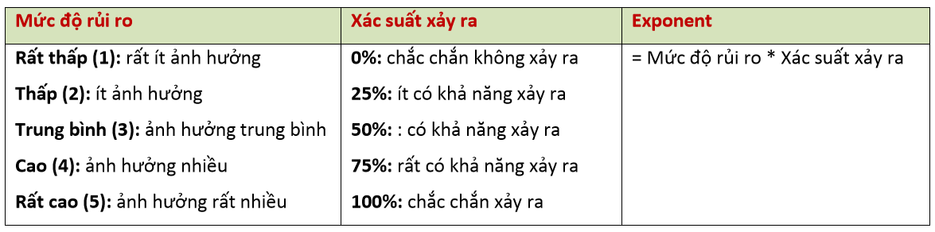

# **CHƯƠNG 3: PHÂN TÍCH USECASE**

## **Xác định các actor:**

* Actor 1: Sinh viên đăng kí môn học.
* Actor 2: Nhân viên của phòng giáo vụ.
* Actor 3: Người quản trị hệ thống.

## **Xác định các UseCase**:

* Sinh viên tra cứu chuyên ngành.
* Sinh viên tra cứu chuyên đề.
* Sinh viên đăng nhập vào hệ thống:
  + Sinh viên đăng ký ngành học.
  + Sinh viên đăng ký chuyên đề.
  + Sinh viên tra cứu thông tin của chính sinh viên.
* Phòng giáo vụ tra cứu sinh viên.
* Phòng giáo vụ tra cứu chuyên đề.
* Phòng giáo vụ tra cứu chuyên ngành.
* Phòng giáo vụ đăng nhập:
  + Mở chuyên ngành.
  + Cập nhật chuyên ngành.
  + Thêm mới một sinh viên.
  + Cập nhập thông tin của sinh viên.
  + Mở chuyên đề.
  + Cập nhập chuyên đề.
* Hệ thống thực hiện phân quyền đăng nhập.
* Hệ thống đăng nhập:
  + Phân quyền đăng nhập của sinh viên và phòng giáo vụ.
  + Cập nhật cán bộ trong phòng giáo vụ.
  + Cập nhập danh sách sinh viên.

## **Biểu đồ UseCase:**

* **Usecase tổng quát:**



* **Usecase quản lý chuyên đề**
* Sinh viên



* Ban giáo vụ



## **Đặc tả Usecase:**

* **Đăng nhập:**
* Name: đăng nhập.
* Actor:
  + Sinh viên.
  + Ban Giáo vụ
* Descroption: phân quyền thành viên sử dụng hệ thống.
* Goal: sử dụng đúng phân quyền chức năng.
* Pre-condition: muốn đăng nhập vào hệ thống và thực hiện chức năng.
* Goal-condition: đăng nhập thành công và thực hiện được chức năng cụ thể.
* Trigger: phải nhập đúng mật khẩu mới đăng nhập được. người sử dụng khai báo tên đăng nhập và mật khẩu. Nếu nhập đúng hệ thống thông báo thành công và chọn chức năng thực hiện.
* Normal flow: truy cập vào CSDL để kiểm tra thông tin nhanh thành viên đăng nhập. Nếu đăng nhập thành công chức năng hệ thống sẽ căn cứ vào mức độ phân quyền để cho phép người dùng thao tác.
* Altemative flow: Khi đăng nhập người đăng nhập nên chọn đúng phân quyền cấu mình.
* Exception flow: Không có tài khoản sản, đăng kí hoặc xin cấp quyền bởi admin
* **Tra cứu chuyên đề:**
* Name: Tra cứu chuyên đề.
* Actor: Sinh viên.
* Description: Giúp sinh viên tìm ra chuyên đề cần đăng kí.
* Goal: Tìm ra được chuyên đề.
* Pre-condition: nhập thông tin muốn tìm vào khung tìm kiếm.
* Goal-condition: Thông tin có từ khóa gần đúng nhất với từ khóa được nhập sẽ hiện ra.
* Trigger: Nhấn nút tìm kiếm.
* Normal flow: truy cập vào CSDL so sánh thông tin người dùng nhập với thông tin trong CSDL. Nếu không có sẽ báo không tìm được.
* Altermative flow: Phải nhập đúng thông tin cần tìm.
* Exception flow: Lỗi hệ thống bị quá tải.
* **Thông tin sinh viên:**
* Name: Thông tin của sinh viên.
* Actor: Sinh viên.
* Description: Hiển thị thông tin của sinh viên.
* Goal: Giúp sinh viên kiểm tra đã đúng thông tin, hoặc đã cập nhật thời khóa biểu ( đăng kí được môn học ) hay chưa.
* Pre-condition: Đăng nhập thành công.
* Goal-condition: Hiện ra bảng thông tin của sinh viên.
* Trigger: Nhấn vào nhãn “Thông tin cá nhân”
* Normal flow: So sánh với CSDL nếu đăng nhập thành công sẽ hiện đúng ra thông tin sinh viên ứng với mã số đăng nhập riêng của từng sinh viên.
* Altermative flow: phải đăng nhập với phân quyền sinh viên đúng
* Exception flow: Sinh viên chưa cập nhật thông tin.
* **Đăng ký chuyên đề:**
* Name: đăng ký chuyên đề.
* Actor: Sinh viên.
* Description: Đưa chuyên đề muốn học vào thời khóa biểu.
* Goal: Đăng ký thành công.
* Pre-condition: Chuyên đề được mở và còn đủ vị trí để học.
* Goal-condition: Lưu chuyên đề vào thời khóa biểu cá nhân.
* Trigger: Nhấn dấu check vào chuyên đề muốn học.
* Normal flow: So sánh với CSDL nếu chuyên đề chưa đăng ký, không trùng thời gian học, và còn đủ vị trí học sẽ được đăng ký.
* Altermative flow: Chuyên đề muốn học không được trùng với thời gian học với một chuyên đề đã đăng ký.
* Exception flow: Chuyên đề muốn học đã hết lớp hoặc bị xóa. Giới thiệu sinh viên qua lớp khác có cùng chuyên đề vào thời gian học khác.
* **Mở chuyên đề: Cán bộ mở ra các chuyên đề**
* Name: Mở chuyên đề
* Actor : Cán bộ phòng giáo vụ
* Description : Mở một chuyên đề mới
* Goal : Dữ liệu về chuyên đề mới được thêm vào cơ sở dữ liệu của Chuyên đề
* Pre-condition : Đăng nhập thành công với quyền cán bộ
* Trigger : Click vào “Mở chuyên đề”
* Post-condition: Hiện dữ liệu của chuyên đề mới ; Dữ liệu chuyên đề mới được lưu vào cơ sơ dữ liệu của chuyên đề
* Normal flow : Đăng nhập; Thêm thông tin chuyên đề mới;Lưu lại thông tin chuyên đề mới
* Altemative flow : Nếu thông tin chuyên đề bị sai thì chuyển qua Cập nhật chuyên đề để thay đổi.Chuyên Đề không đủ số lượng sinh viên.
* **Cập nhật chuyên đề: Cán bộ mở cập nhật thêm chuyên đề.**
* Name: Cập nhật Chuyên đề
* Actor : Cán bộ phòng giáo vụ
* Description : Xóa/sửa kiểm tra thông tin chuyễn đề.
* Goal: Dữ liệu mới về các thông tin chuyên đề được cập nhật
* Pre-condition: Đăng nhập thành công, Thông tin chuyên đề
* Trigger : Click vào “Cập Nhập Chuyên đề”
* Post-condition: Hiện dữ liệu mới về thông tin Chuyên đề được cập nhật
* Normal flow: Đăng nhập ;Lấy thông tin chuyên đề; Cập nhật dữ liệu mới ;Lưu lại cập nhật
* Altemative flow: Nếu chuyên đề mới thì tạo mới chuyên đề chuyển qua Mở Chuyên Đề.

# **CHƯƠNG 4: TÍNH CHI PHÍ PHẦN MỀM**

## **Xác định kiểu đo lường (Type of Count):**

* Xác định số lượng FPs của một dự án hoàn toàn mới (Development Project FP Count)

1. **Xác định đường biên (boundary) của ứng dụng**:

HTQL Ngành

HTQL Chuyên đề

Boundary

OUTPUT

INPUT

HTQL Sinh Viên

1. **Xác định FP thô (UFP)**

|  |  |  |  |  |  |  |
| --- | --- | --- | --- | --- | --- | --- |
|  | # of | # of |  | Complexity |  |  |
| List of files | DETs | RETs | Low | Average | High | Notes and Assumptions |
| Sinh Viên | 7 | 1 | 1 | 0 | 0 | Giả định mức độ phức tạp là Thấp |
| Ngành | 4 | 1 | 1 | 0 | 0 | Giả định mức độ phức tạp là Thấp |
| Chuyên Đề | 4 | 2 | 1 | 0 | 0 | Giả định mức độ phức tạp là Thấp |
| Học Kỳ | 2 | 1 | 1 | 0 | 0 | Giả định mức độ phức tạp là Thấp |
| Đăng ký | 2 | 1 | 1 | 0 | 0 | Giả định mức độ phức tạp là Thấp |
| Mở | 6 | 2 | 1 | 0 | 0 | Giả định mức độ phức tạp là Thấp |
| Học Chuyên Ngành | 2 | 2 | 1 | 0 | 0 | Giả định mức độ phức tạp là Thấp |
| CTDangKi | 2 | 2 | 1 | 0 | 0 | Giả định mức độ phức tạp là Thấp |
| **Summary** |  |  | **8** | **0** | **0** |  |

* **Xác định độ phức tạp cho các ILF**
* **Xác định độ phức tạp cho các EI**

|  |  |  |  |  |  |  |
| --- | --- | --- | --- | --- | --- | --- |
|  | # of | # of |  | Complexity |  |  |
| List of inputs | DETs | FTRs | Low | Average | High | Notes and Assumptions |
|  |  |  |  |  |  |  |
| Quản lý Chuyên Đề | 11 | 2 | 0 | 1 | 0 | Giả định mức độ phức tạp là Trung bình |
| Suửa chuyên đề | 9 | 2 | 0 | 1 | 0 | Giả định mức độ phức tạp là Trung bình |
| **Summary** |  |  | **0** | **2** | **0** |  |

* **Xác định độ phức tạp cho các EO**

|  |  |  |  |  |  |  |
| --- | --- | --- | --- | --- | --- | --- |
|  | # of | # of |  | Complexity |  |  |
| List of Outputs | DETs | FTRs | Low | Average | High | Notes and Assumptions |
| Báo cáo chuyên đề | 4 | 2 | 1 | 0 | 0 | Giả định mức độ phức tạp là Thấp |
|  |  |  |  |  |  |  |
| **Summary** |  |  | **1** | **0** | **0** |  |

* **Xác định độ phức tạp cho các EQ**

|  |  |  |  |  |  |  |  |  |  |  |
| --- | --- | --- | --- | --- | --- | --- | --- | --- | --- | --- |
|  | Input Side | | | Output Side | | |  | Complexity |  |  |
| List of Queries | # of DETs | # of FTRs | Cmplxty | # of DETs | # of FTRs | Cmplxty | Low | Average | High | Notes and Assumptions |
| Đăng ký chuyên đề | 6 | 2 | Avg | 6 | 2 | Avg | 0 | 1 | 0 | Giả định mức độ phức tạp là Trung bình |
| Tìm kiếm chuyên đề | 6 | 1 | Low | 6 | 1 | Low | 1 | 0 | 0 | Giả định mức độ phức tạp là Thấp |
| Tìm kiếm thông tin sinh viên | 6 | 1 | Low | 6 | 1 | Low | 1 | 0 | 0 | Giả định mức độ phức tạp là Thấp |
| Báo cáo theo chuyên đề của sinh viên | 2 | 1 | Low | 4 | 2 | Low | 1 | 0 | 0 | Giả định mức độ phức tạp là Thấp |
| Mở chuyên đề | 6 | 2 | Avg | 5 | 2 | Low | 0 | 1 | 0 |  |
| **Summary** |  |  |  |  |  |  | **3** | **2** | **0** |  |

1. **Tổng số UFP**

|  |  |  |  |  |  |
| --- | --- | --- | --- | --- | --- |
| Function Type | Functional Complexity | Count | Weight | Function Points (FPs) | FP % |
| Internal Logical Files (ILFs) | Low | 8 | 7 | 56 |  |
|  | Average | 0 | 10 | 0 |  |
|  | High | 0 | 15 | 0 | 66% |
| External Interface Files (EIFs) | Low | 0 | 5 | 0 |  |
|  | Average | 0 | 7 | 0 |  |
|  | High | 0 | 10 | 0 | 0% |
| External Inputs (EIs) | Low | 0 | 3 | 0 |  |
|  | Average | 2 | 4 | 8 |  |
|  | High | 0 | 6 | 0 | 9% |
| External Outputs (EOs) | Low | 1 | 4 | 4 |  |
|  | Average | 0 | 5 | 0 |  |
|  | High | 0 | 7 | 0 | 5% |
| External Queries (EQs) | Low | 3 | 3 | 9 |  |
|  | Average | 2 | 4 | 8 |  |
|  | High | 0 | 6 | 0 | 20% |
| **Total Unadjusted Function Point Count** | | | | **85** | **100%** |

1. **Nhân tố hiệu chỉnh VAF**

|  |  |  |  |
| --- | --- | --- | --- |
| General Systems Characteristics | | Degree of Influence (0-5) | Description |
| 1. | Data Communications | 0 |  |
| 2. | Distributed Processing | 0 |  |
| 3. | Performance | 0 |  |
| 4. | Heavily Used Configuration | 0 |  |
| 5. | Transaction Rates | 1 |  |
| 6. | Online Data Entry | 2 |  |
| 7. | Design for End User Efficiency | 0 |  |
| 8. | Online Update | 2 |  |
| 9. | Complex Processing | 3 |  |
| 10. | Usable in Other Applications | 4 |  |
| 11. | Installation Ease | 1 |  |
| 12. | Operational Ease | 0 |  |
| 13. | Multiple Sites | 0 |  |
| 14. | Facilitate Change | 1 |  |
| Total Degree of Influence (TDI) |  | 14 | *Calculated (sum of the above)* |
| **Value Adjustment Factor (VAF)** | | **0.79** | *Calculated ((TDI*0.01)+0.65)* |

1. **Tổng số FP**

|  |  |  |
| --- | --- | --- |
| **Summary Estimates** |  |  |
| Unadjusted Function Point Count | 85 | *From FP worksheet* |
| Processing Complexity Adjustment Factor | 0.79 | *From PCA worksheet* |
| Adjusted Function Point Count (AFP) | 67 | *Calculated: (FP*PCA)* |

1. **Ước lượng chi phí phần mềm theo phương pháp COCOMO**

* **LOC**  = AVC * số điểm chức năng thô = 55*68=3740
* **KLOC** = 2970/1000=3740
  + - * 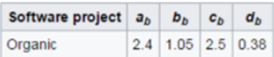Organic
* **Công sức**

E = = 9.5 PM

* **Thời gian triển khai theo tháng**

D = =6M

* **Số người**

P =E / D=1.6P

* **Mức độ hiệu quả**

KLOC/E=0.4 LOC/PM

# **CHƯƠNG 5: THIẾT KẾ GIAO DIỆN**

1. **Thiết kế Cơ Sở Dữ Liệu**

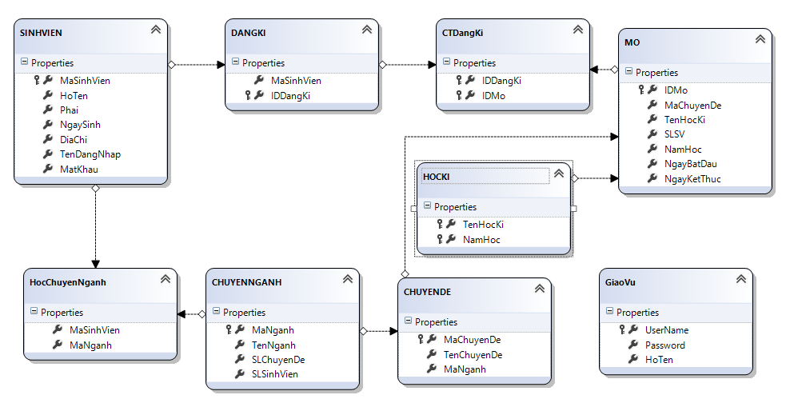

1. **Thiết kế Layout User**

* **Trang Chủ**

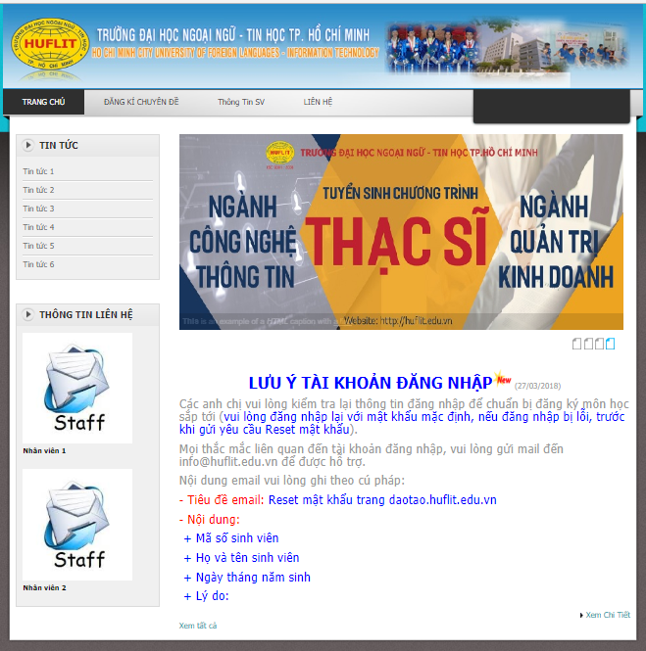

* **Đăng Nhập**

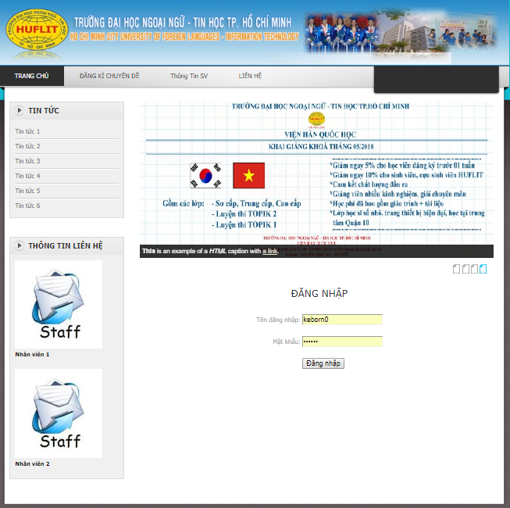

* **Thông Tin Sinh Viên**

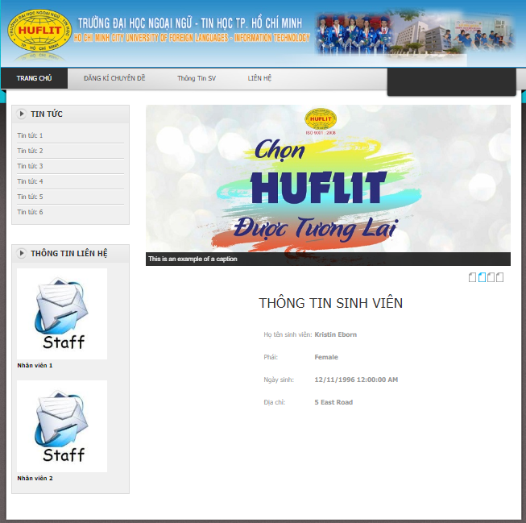

* **Đăng Kí Chuyên Đề**

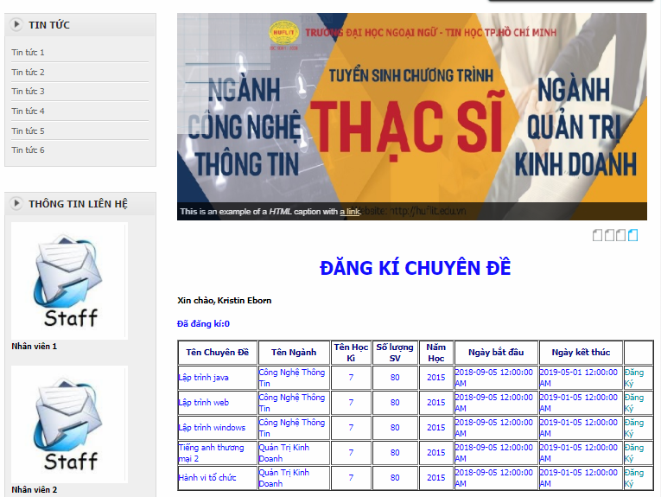

1. **Thiết kế Layout Admin**

* **Đăng Nhập**

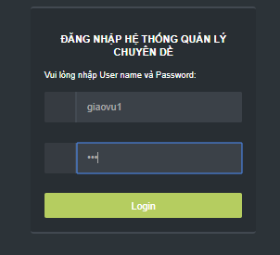

* **Chuyên Đề**

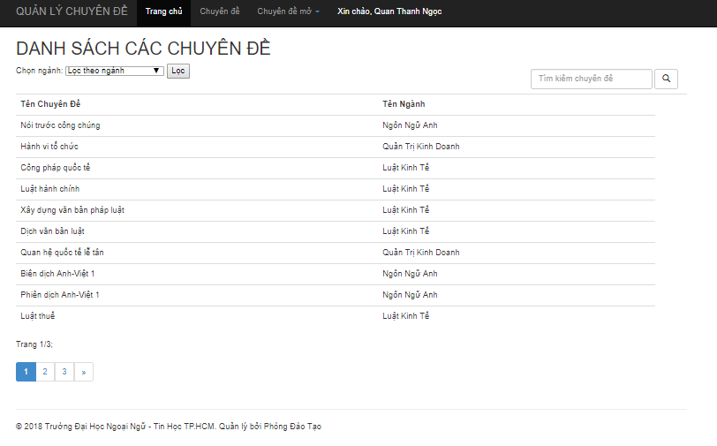

* **Danh Sách Chuyên Đề Mở**

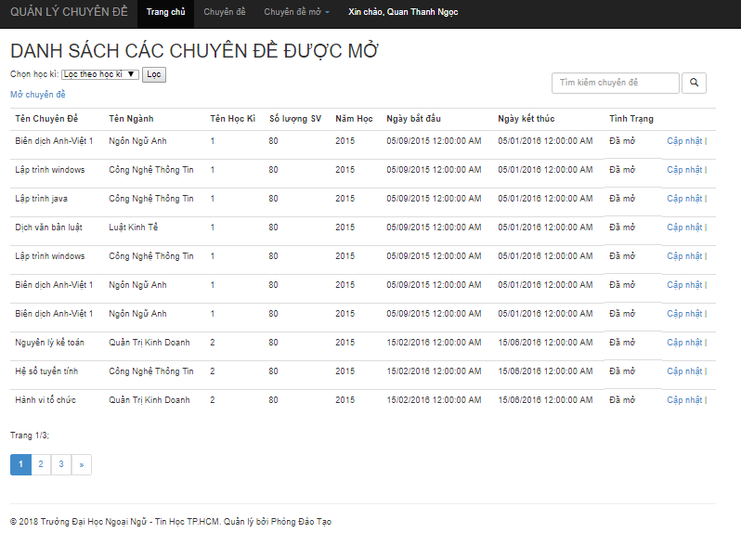

Chuyên Đề Mở Theo Ngành

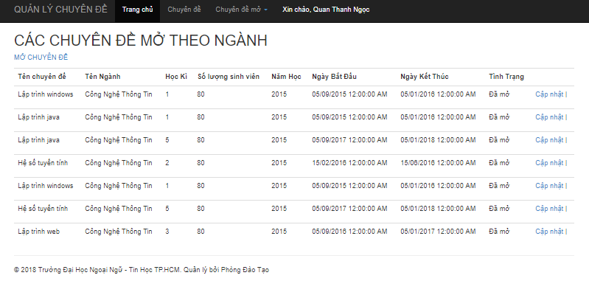

Chuyên Đề Mở Theo Học Kì

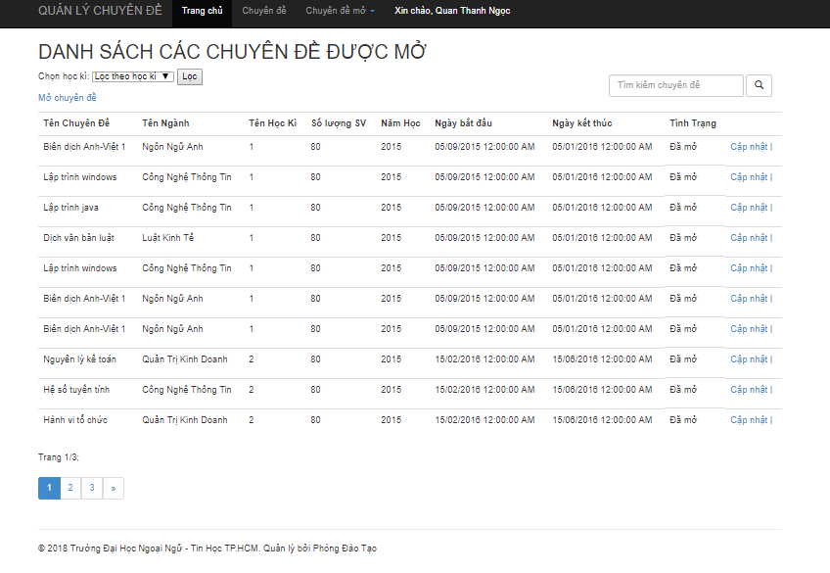

# **CHƯƠNG 6: TIẾN TRÌNH CÀI ĐẶT**

1**.Tiến trình cài đặt**

* Hoàn Thành
* Quản lý chuyên đề (Hiển thị,Mở, Cập nhật chuyên đề)
* Đăng nhập Giáo Vụ
* Đăng nhập Sinh Viên
* Hiển thị thông tin Sinh viên
* Đăng kí chuyên đề
* Chưa Hoàn Thành
* Ràng buộc đăng kí chuyên đề
* Báo cáo thống kê

**2.Hướng dẫn cài đặt**

* Người dùng Sinh Viên

Thông tin SV

Đăng nhập

Trang chủ

Đăng kí chuyên đề

Xác nhận đăng kí

Thời khóa biểu

Lưu CSDL

* Người dùng Admin

Mở CĐ mới

Danh sách chuyên đề

Đăng nhập

CĐ mở theo ngành

Chuyên đề

Mở

Cập nhật CĐ mở

# **CHƯƠNG 7: KẾT LUẬN**

Trong thời gian thực hiện đề tài do hạn chế về kiến thức và các điều kiện khách quan khác, nên đề tài chắc chắn vẫn chưa đáp ứng được toàn bộ các chức năng và yêu cầu của đề tài. Vì thế bài phân tích thiết kế hệ thống Quản lý chuyên đề vẫn còn nhiều hạn chế và sai sót.Nhóm em xin ghi nhận và cảm ơn tất cả sự đóng góp quí báu của cô để nhóm em thực hiện tốt đề tài và sẽ phát triển đề tài nên một tầm cao mới. Em xin chân thành cảm ơn!

* **Tài liệu tham khảo**
* <http://www.dammio.com/2016/12/17/linq-phan-3-cac-truy-van-co-ban-trong-linq>
* <http://www.tutorialsteacher.com/mvc/asp.net-mvc-tutorials>
* <https://www.asp.net/mvc>
* <https://docs.microsoft.com/en-us/aspnet/mvc/overview/getting-started/introduction/getting-started>
* <http://asp.net.vn>